Ақпарат
Қамқоршы күнін өткізу туралы
"№1 жалпы білім беретін орта мектебі " КМММ. Горький»
29 қазан 2018 жыл
Бүгін балалар бақыты-әлемдегі ең маңызды құбылыс. "Шығармашылық бастама әйелдер Лигасы" қоғамдық бірлестігі, "Қазақстан қамқоршылар одағы" және "Бала дауысы" бірлестігі бастамасымен жыл сайын 29 қазанда Қазақстанда "Қамқоршы күніне"арналған салтанатты іс-шаралар өткізіледі.
22-27 қазан аралығында мектепте қамқоршыларға арналған іс-шаралар өтті:
* Шығарма сайысы
"Менің ең жақын адамым»
• "Менің туғандарым" фотоколлаж байқауы»
"Менің бір күнім жақын адаммен!".
Мектеп бойынша құрылған комиссия орыс тілі мен әдебиеті, бейнелеу өнері мен музыка мұғалімдері, директордың орынбасарлары арасынан жеңімпаздарды анықтай алмады. 27 қазанда мерекелік концертте барлық конкурстардың нәтижелері жарияланды. Олар үшін грамоталар мен естелік сыйлықтар дайындалды.

Мектеп оқушылары Мейірімді жүрекпен адамдарға арналған "Адамға қайырымды жүрекпен" атты мерекелік концерт ұйымдастырып, өткізді. Концертке қамқоршылар балалармен бірге шақырылды.
Оқу-әдістемелік жұмыс жөніндегі директордың орынбасары Г. Т. Әлібекова құттықтау сөз сөйлеп, қамқоршыларға лайықты тәрбие, қайырымдылық пен мейірімділік үшін алғыс хаттар мен естелік сыйлықтар табыс етті.
Директор орынбасарының құттықтауынан кейін, мереке кінәлілерін туған балалары құттықтады.

Мектеп психологы Смирной О. Л. " бала тәрбиесіндегі дағдарысты қалай жеңуге болады?»
Сонымен қатар, шығармалар, фотоколлаждар мен бейнероликтер конкурстарының жеңімпаздары марапатталды. Байқау жеңімпаздарына естелік сыйлықтар табыс етілді.
Салтанатты іс-шара жалпы естелік фотосуретпен аяқталды.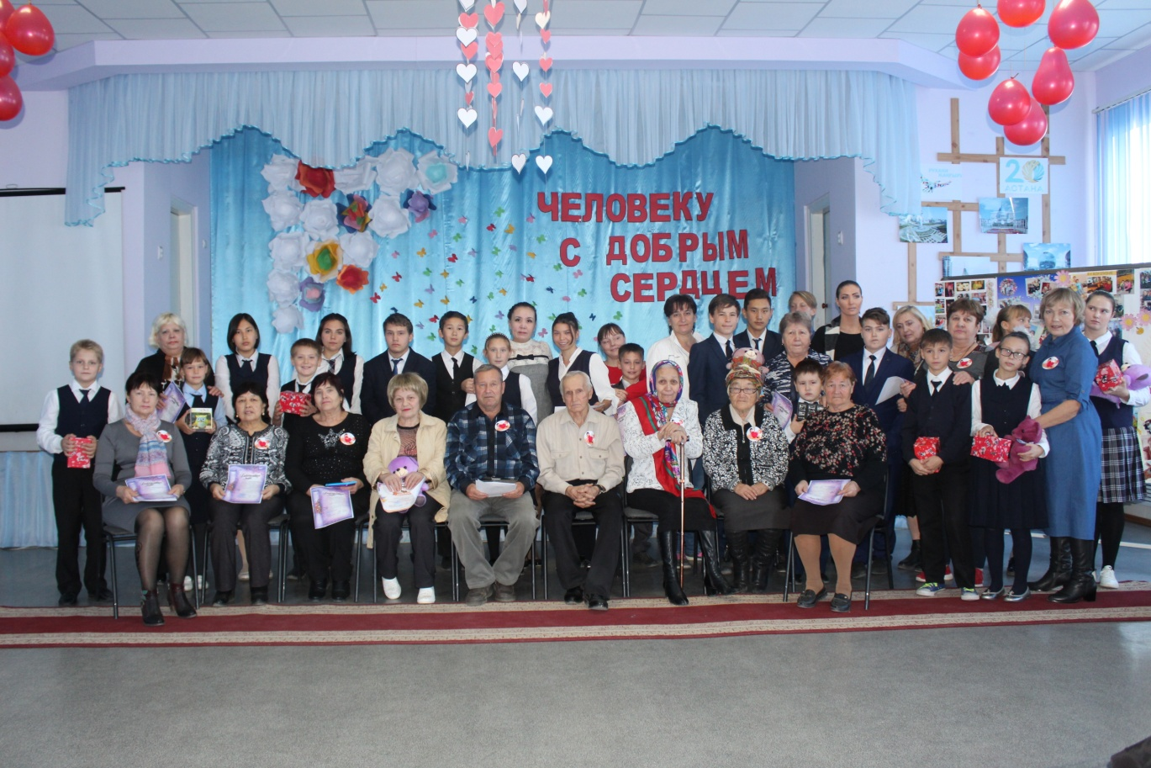
Мектеп директоры Е.Тусупова

Соцпедагог:Бейсекеева З.Р.

